Министерство образования и науки РФ

«Курганский Государственный Университет»

**Отчет по**

**Лабораторной работе №2**

**Вариант №10**

Выполнил студент

Группы Т-10917

Молоков Иван Александрович

Курган 2017

**Алгоритм решения задачи**

НАЧАЛО

ВВОД

a

РАССЧЕТ

y1, y2

ВЫВОД

y1, y2

КОНЕЦ

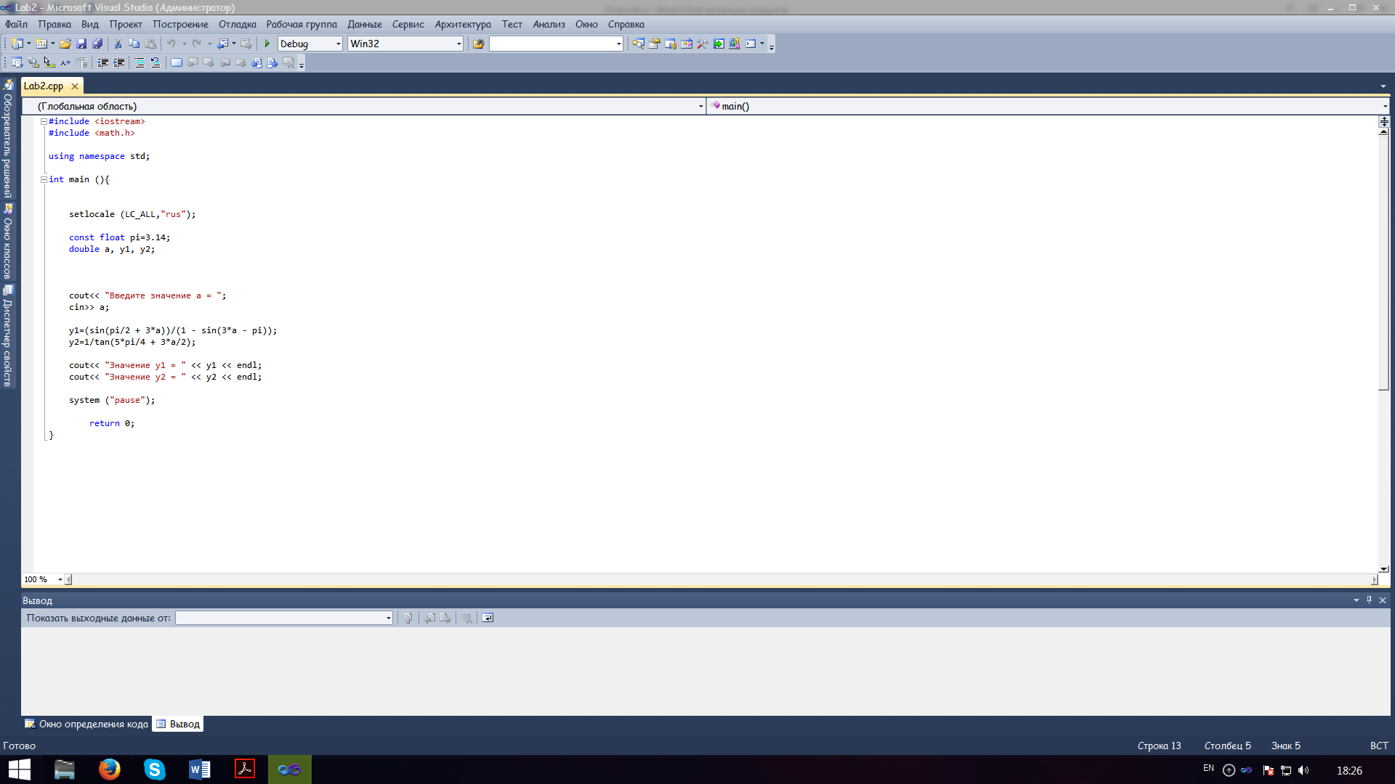

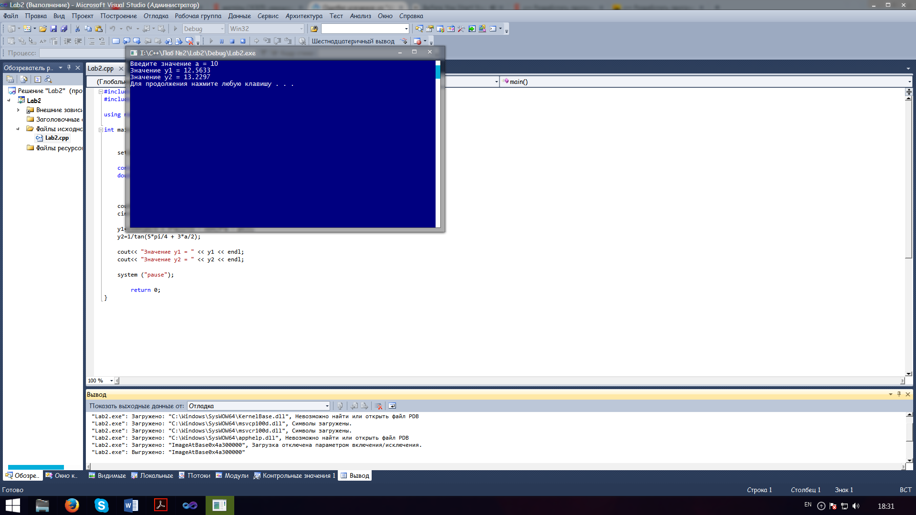

КОД

#include <iostream>

#include <math.h>

using namespace std;

int main (){

setlocale (LC_ALL,"rus");

const float pi=3.14;

double a, y1, y2;

cout<< "Введите значение а = ";

cin>> a;

y1=(sin(pi/2 + 3*a))/(1 - sin(3*a - pi));

y2=1/tan(5*pi/4 + 3*a/2);

cout<< "Значение y1 = " << y1 << endl;

cout<< "Значение y2 = " << y2 << endl;

system ("pause");

return 0;

}